MODELUL LEGITIMATIEI DE AVOCAT

I. Formele legitimatiei de avocat

Legitimatia de avocat prevazuta de art. 237 din statutul profesiei de avocat se prezinta sub doua forme distincte, in functie de calitatea de avocat definitiv sau stagiar a detinatorului, dupa cum urmeaza:
a). in cazul avocatilor definitivi, legitimatia are forma de legitimatie tip card prevazut cu cip de proximitate, conform modelului prevazut in prezenta anexa;
b). in cazul avocatilor stagiari, legitimatia are forma de legitimatie pe suport hartie (care, poate fi inlocuita cu legitimatie tip card fara cip de proximitate, pentru barourile care au optat pentru aceasta modalitate de legitimare).

II. Legitimatia tip card prevazut cu cip de proximitate
Incepand cu data intrarii in vigoare a prezentei hotarari, avocatii definitivi se legitimeaza, in toate cazurile, cu un card prevazut cu cip de proximitate, conform modelului prevazut in contractul de licenta incheiat intre U.N.B.R. si Consiliul Barourilor Europene (in continuare C.C.B.E.) – in calitatea acestuia de titular al drepturilor privitoare la detinerea si utilizarea cardului european de identitate pentru avocati – si care va cuprinde in mod obligatoriu, potrivit formatului corespunzator al acestuia, cel putin urmatoarele mentiuni:
a). Uniunea Nationala a Barourilor din Romania - U.N.B.R.,
b). sigla U.N.B.R.,
c). baroul,
d). numele, prenume, fotografia si titlul profesional al avocatului;
e). numarul cardului corespunzator codului unic al avocatului din sistemul de evidenta oficiala al avocatilor denumit „Tabloul national al avocatilor”;
f). data inscrierii in barou ;
g) data definitivarii in profesie;
h). durata de valabilitate, care nu poate depasi 5 ani de la data emiterii.
In spatiul de deasupra fotografiei de pe fata 2, se aplica de catre baroul in tabloul caruia este inscris avocatul, viza anuala, sub forma de timbru holografic, cu inscriptia „Vizat ….” (se indica anul) si care atesta ca avocatul este inscris in Tabloul avocatilor cu drept de exercitare a profesiei din barou, in anul pentru care s-a aplicat viza.
Aplicarea vizei anuale se face dupa verificarea indeplinirii conditiilor prevazute de lege, de statutul profesiei si de hotararile consiliului baroului.
La eliberarea cardului, se va achita de catre avocat suma necesara confectionarii si implementarii sistemului informatic de gestionare a acestuia, care a fost avansata de catre U.N.B.R.
Modelele de legitimatie vechi aflate in circulatie si care sunt in vigoare potrivit vizelor aplicate de catre barou, sunt valabile pana la data inlocuirii lor cu formele de legitimatie prevazute de prezenta hotarare. In cazul Barourilor Bucuresti, Dolj si Ilfov, data limita prevazuta pentru inlocuirea modelelor de legitimatie vechi aflate in circulatie va fi stabilita prin hotararea consiliului baroului.

Model exemplificativ:

Fata 1:

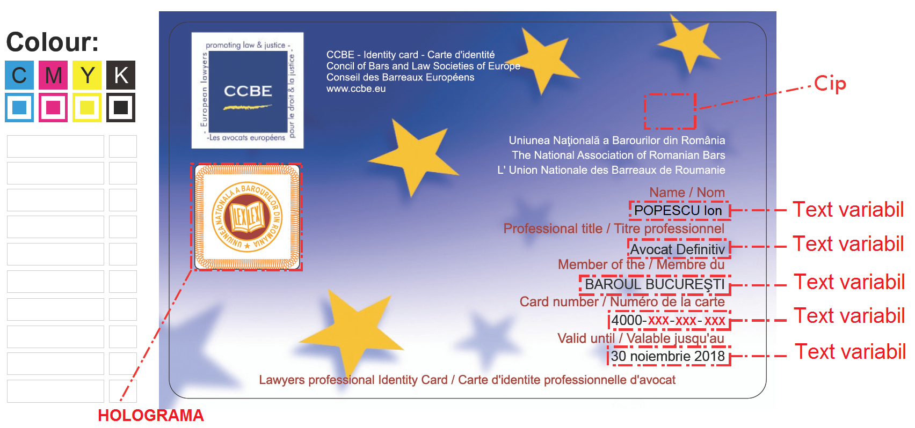

Fata 2:
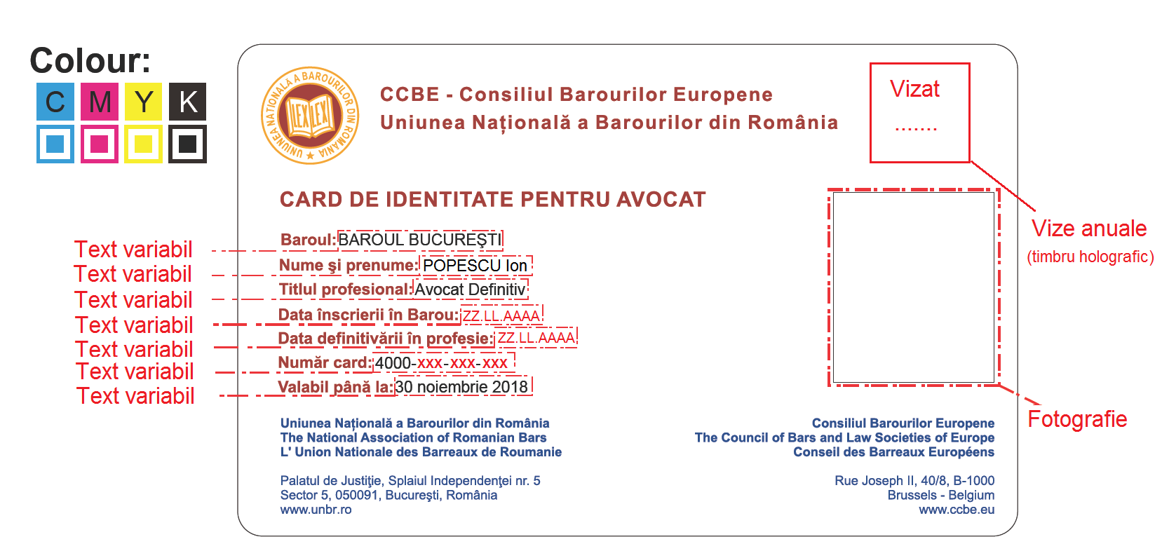

III. Legitimatia pe suport hartie sau tip card fara chip de proximitate

Avocatii stagiari se legitimeaza, in regula generala, cu o legitimatie pe suport hartie, conform modelului stabilit in prezenta anexa. Barourile pot opta pentru inlocuirea acesteia cu o legitimatie tip card fara cip de proximitate.

1. Legitimatia pe suport hartie
Legitimatia este constituita in interior din file tipografiate pe care se fac mentiuni si se aplica vize semestriale si are coperti din piele sintetica de culoare identica cu fondul insignei de avocat.

Coperta 1 – exterior Coperta 1 – interior
culoare GRENA
dimensiune: 9 x 6 cm
UNIUNEA NAŢIONALĂ A
BAROURILOR DIN ROMÂNIA

Baroul ________

LEGITIMAŢIE
DE
AVOCAT

Loc pentru fotografie
tip 3 x 4 cm

Pagina 1 Pagina 2, 3 … n - 1

UNIUNEA NAŢIONALĂ A
BAROURILOR DIN ROMÂNIA

BAROUL ________________

LEGITIMAŢIE NR. _________

Dl./D-na _______________________
Cod unic avocat:_________________
Este înscris în tabloul avocaţilor în calitate de avocat stagiar la data de: _____ prin decizia nr. ______/______;

D E C A N , SECRETAR,
L.S.
VIZAT  Sem. I  Anul …... | VIZAT  Sem. II  Anul …...
VIZAT  Sem. I  Anul …... | VIZAT  Sem. II  Anul …...
VIZAT  Sem. I  Anul …... | VIZAT  Sem. II  Anul …...

Pagina n

1. Eliberată la data de ________ _____________________________.
2. Menţiuni privind situaţia profesională:
- incompatibil de la data de: _____________________________;
- ridicat incompatibilitatea la data de: __________________________ ;
- suspendat pe perioada: _____ _____________________________.

D E C A N ,

Coperta 2 – interior

Coperta 2 interior Coperta 2 – exterior
Culoare GRENA
dimensiune: 9 x 6 cm

Are competenţa profesională a
avocatului stagiar.

D E C A N ,

Pagina … n

Pagina n

2. Legitimatia tip card fara cip de proximitate.

Legitimatia tip card fara cip de proximitate va cuprinde in mod obligatoriu cel putin urmatoarele mentiuni: U.N.B.R., baroul, numele si prenumele, numarul cardului, codul unic al avocatului, fotografia, data inscrierii in barou, sigla U.N.B.R. si sigla baroului.
Acest tip de legitimatii se confectioneaza pe cheltuiala fiecarui barou care initiaza si implementeaza acest tip de legitimatie.

Model exemplificativ:

Fata 1:
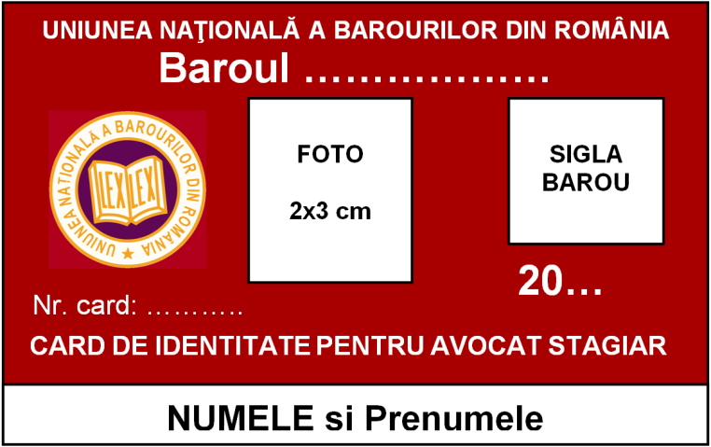

Fata 2:
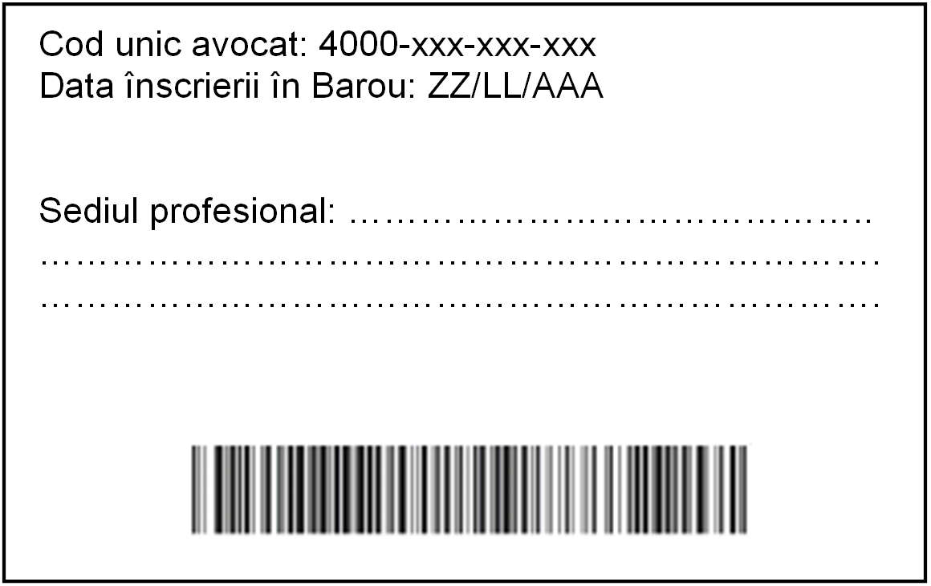

Pozitionarea hologramei:

